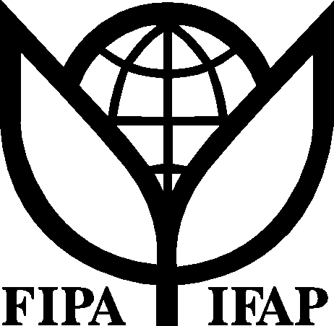
Federación Internacional de
Productores Agrícolas

20ª Sesión: ¿Debería revisarse el Programa de DOHA con respecto a
la agricultura a la luz de los nuevos retos con que
se enfrentan los agricultores

Organizada por: Federación Internacional de Productores Agrícolas (FIPA)

Subtema 2: Retos y oportunidades de los principales agentes y
de las partes interesadas del sistema multilateral
de comercio

Fecha: jueves 25 de septiembre, de 11.15 a 13.15 h

Sala de reunión: D

Resumen

El Programa de Doha relativo a la agricultura se estableció en 2001, es decir hace siete años. Desde entonces, la agricultura ha tenido que enfrentarse a nuevos desafíos, en particular una crisis alimentaria mundial, una crisis energética global y las consecuencias del cambio climático. La comunidad internacional se reúne en torno a un nuevo programa que se centra en aumentar la inversión en la agricultura a pequeña escala de los países en desarrollo y mantener la capacidad productiva de los países desarrollados, teniendo en cuenta a la vez nuevas consideraciones ambientales como la conservación de la biodiversidad y la lucha contra el cambio climático.

En esta sesión se estudiará si procede revisar el Programa de Doha relativo a la agricultura a la luz de los nuevos desafíos con que se enfrenta este sector.

Entre los panelistas invitados figuran los Embajadores de los países del G-4 (el Brasil, los Estados Unidos, la India y la UE). También participarán en la sesión dirigentes de organizaciones nacionales de agricultores de todo el mundo.

Se examinarán, en particular, las cuestiones siguientes:

- ¿Se verían comprometidas por el proyecto de acuerdo que se está examinando actualmente en la OMC las nuevas inversiones realizadas en el sector de la agricultura a pequeña escala para garantizar la seguridad alimentaria y luchar contra el cambio climático?

- ¿Debería revisarse el Programa de negociación de Doha en lo que respecta a la agricultura a la luz de los nuevos retos con que se enfrentan los agricultores y los gobiernos?

